|  |
| --- |
| **Serie 12** Da consegnare entro il: ……………………… |

1. 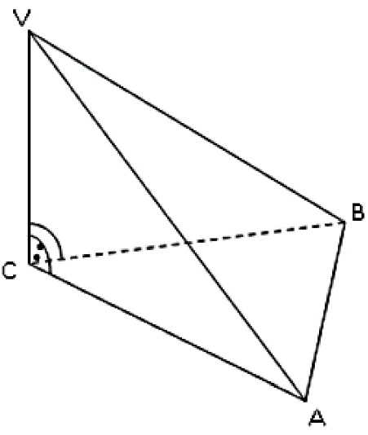Una piramide ha per base un triangolo equilatero ABC di lato 8 cm. Lo spigolo VC è perpendicolare alla base e misura 8 cm.
   1. Calcola la lunghezza di tutti gli spigoli.
   2. Disegna lo sviluppo della piramide in scala 1:2.
   3. Calcola il volume della piramide
   4. Calcola l’area totale della piramide
2. Semplifica:
   1. 
   2. 
3. Risolvi le seguenti equazioni:
   1. 
   2. 
4. Un trapezio isoscele ha due angoli di 60° ed il perimetro di 70 cm.   
   I due lati congruenti misurano ognuno i  della base minore.
   1. Fai un disegno ben fatto della situazione. Non deve necessariamente rispettare le proporzioni, ma deve essere grande e darti un aiuto a risolvere il problema.
   2. Chiama “b” la misura della base minore.  
      Esprimi, in funzione di b, la misura della base maggiore.  
      (Indizio: gli angoli di 60 gradi dovrebbero richiamarti una situazione conosciuta)
   3. Costruisci un’equazione relativa al perimetro del trapezio.
   4. Trova la misura della base minore.
5. Luca e Paolo fanno dei tiri in porta. Su 8 tiri Luca ha mandato il pallone in rete 5 volte. Paolo ha fatto 9 reti su 12 tiri.  
   Chi è stato più bravo? Motiva la tua risposta.
6. Completa la tabella

|  |  |  |  |
| --- | --- | --- | --- |
| **Forma decimale** | **Forma frazionaria (almeno due)** | **Forma mista** | **Forma percentuale** |
| 1,2 |  |  |  |
|  |  |  |  |
|  |  |  | 165% |
|  |  |  |  |

1. Da una pubblicità di elettrodomestici (anno 2009):  
   “Se sostituissimo tutti gli apparecchi vecchi e inefficienti attualmente in uso in tutti i paesi dell’Unione Europea, potremmo ridurre le emissioni di CO2 di 22 milioni di tonnellate.”
   1. Di che percentuale si ridurrebbe la produzione di CO2 nell’Unione Europea?  
      (produzione europea 2004: 4’001’222'000 tonnellate)
   2. Si tratta di una riduzione importante rispetto alla produzione totale? Rispetto ai costi di implementazione?
   3. Quanto costerebbe cambiare tutti i frigoriferi della Svizzera? Fai una tua stima.
2. Completa con un numero scritto in lettere in modo che la frase risulti vera:  
     
   “Questa frase ha ……………………………………… lettere”
3. Immagine che contiene testo, lavagnabianca

   Descrizione generata automaticamente